Äntligen!
Nu kan vi börja ta våra laddplatser i bruk, extra roligt för er som införskaffat el-bil och väntat på detta. Vi kommer att skriva avtal med dom som använder sig av laddboxarna och för dom läggs ett tillägg på hyran på 100 kr. Ingen avgift tas förstås om man står på plats med laddbox och inte utnyttjar den.
Ni får själva kontakta Easycharging som lägger upp er som användare mot en startavgift på 125 kr och sedan en grundavgift på 49 kr/månad, inkl moms + den förbrukade elen med ett tillägg på 25 öre+ moms. De fakturerar er och betalar sedan tillbaka till föreningen för den uppmätta förbrukningen. Vi har ett bundet elavtal till maj 2024 (tack Per Medin) och vi räknar med att ta ut 1,75 kr/kWh som täcker våra rörliga och fasta kostnader. Tillsammans med Easychargings påslag blir det facila priset 2,05kr/ kWh förutom de fasta kostnaderna. Ni som vill hyra laddplats, hör av er till styrelsen för närmare information. I de fall som vi behöver flytta om bland våra P-platser kommer avtal att skriva med de som flyttar för att det ska finnas på skriftligt vilken plats man har. Enkäten som lämnats ut till de som står på rad 1,2 och 3 med frågan hur de ställer sig till att flytta har besvarats av 7 personer och vi försöker så långt det är möjligt att tillgodose de önskemål som framkommit där.

Som ni sett under hösten har grunden tätats och entrédörrar har lackats. Det sistnämnda arbetet har inte utförts till belåtenhet men vi får skjuta upp det som återstår till våren då vi har tjänligare torkväder. Kvarstår gör också ett nytt staket mot våra parkeringsplatser som gränsar mot förskolan Dibber. Stolpar är nedgrävda i samband med den grävning som skedde vid installationen av nämnda laddplatser och staketet kommer att sättas upp nu under senhösten.

Annars har det handlat mycket om ekonomi under hösten. Budgeten för 2023 är spikad och läggs snart upp på hemsidan. Fjärrvärmen kommer att gå upp ca 13 % och kommer att innebära en fördyring på ca 130 tkr fördelat på Linden, Eken och oss, dvs. GA2. Vi hade möte i måndags och diskuterade vilka åtgärder vi kan vidta för att minska den effekten. Vi kom fram till att det inte var aktuellt att göra några justeringar i undercentralen då värmen fördelas inte helt jämt mellan hus och lägenheter, några upplever att de har kallt och andra har svårt att hålla ner värmen. Vi har ju också olika behov, beroende på vår fysik.
Vi uppmanar bara därför till allmän försiktighet när det gäller vår värme och vårt varmvatten. Dra ner på termostaterna och sätt på en extratröja och varma strumpor, om man klarar det utan att frysa. Man kan kanske dra ner värmen i vissa rum. Spar på varmvattnet, duscha kortare och stäng av kranen t ex när man borstar tänder eller tvålar in sig. Se till att inga möbler eller gardiner blockerar elementen och stäng gärna några av friskluftsventilerna bakom elementen, inte alla.

Som tidigare nämnts så har vi ett ”bra” avtal på vår gemensamma el som försörjer tvättstugor, hissar, belysning i trapphus samt våra motorvärmare och laddplatser m.m. Trots det kan vi försöka tänka till även där, tvätta fulla maskiner, hängtorka om det går och använda motorvärmare med eftertanke utan att ge avkall på komfort och nytta för bilen.
När det gäller spartips för den egna elen så finns många tips på nätet bl. a
https://heimstaden.com/se/blogg/tips/minska-din-energiforbrukning/?gclid=Cj0KCQjwteOaBhDuARIsADBqReh8MDY4hAOgGaGWir3W2EaLcf8S7B471ZwLgIUdxyeE4AMp9NKvGBwaAlgrEALw_wcB

Vi har under oktober månad gått brandskyddsrond och det ser i stort bra ut även om det fortfarande finns en del brännbart material i framförallt entréerna. Vi får väl fundera vidare hur viktigt detta är för vår trivsel.
I det egna brandskyddet ingår kontroll av brandvarnare och pulversläckare. Man ska med jämna intervall vända på pulversläckare och man ska kunna höra att pulvret ”rinner” ner, får man ljudet av en hård klump så är det dags att byta ut den. Kanske är det också dags att se över de filter som sitter i köksfläkten, de flesta bränder startar just i köket. Vi bytte ett antal köksfläktar i samband med OVK för snart tre sedan och i de gamla fläktarna kunde man lossa fläkthjulet och göra rent. Det går tyvärr inte att göra med de nya, samtal förs med de som installerat fläktarna, vi får återkomma med information hur vi ska hantera detta.

På uppkommen fråga ang. våra gruppavtal vad gäller TV och bredband så kommer här en sammanställning på vad som ingår och vad man kan köpa till.
Följande digitala kanaler ingår i föreningens basutbud, ingen kostnad för den enskilda medlemmen. 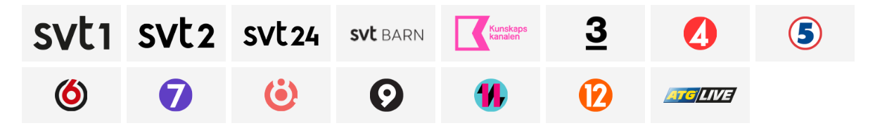

Möjliga tillval;
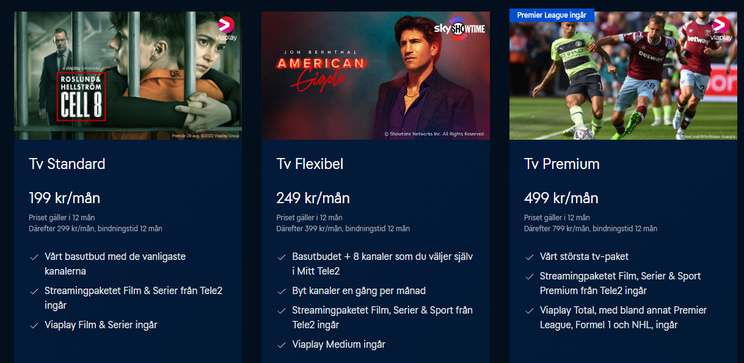
I vårt gruppavtal för bredband är hastigheten 50/10. Detta går att uppgradera om man så vill. Priset för uppgradering av bredband är, 170 kr/mån för 150/10, 199 kr/år för 300/10 i ett år och sedan 220 kr/mån, 600/50 kostar 350 kr/mån och sedan 1200/100 kostar 349 kr/mån i ett år och 600 efter det. Sedan kan man få ytterligare förmåner om man har mobilabonnemang på Tele2, lättast är nog att kontakta kundtjänst direkt.

Till sist, vi har lån som ska konverteras nu i mars och vi får väl räkna med en betydligt högre ränta, vi planerar att amortera en del och räknar även med att behöva amortera på de lån som förfaller 2024 och 2025. Vi har bra likviditet men tänker ändå att vi ser framför oss en mindre justering av hyran, 2 % fr. o m 1 jan med tanke på den allmänna kostnadsutvecklingen.

Det blev ett långt KGB denna gång men det har varit många bollar i luften under hösten. Vi tror och hoppas att 2023 kanske blir lite lugnare nu när vi kommit i mål med laddplatserna och allt omak det inneburit för er, att flytta bilar hit och dit.

Allt gott/ Styrelsen

